Занятие 4. Циклы (продолжение)

Изучаемые вопросы. Повторяющиеся действия. Организация циклов «пока», «до тех пор».

Цикл пока.

Общий вид цикла пока:

нц пока условие
· тело_цикла
кц

При выполнении цикла пока КУМИР циклически повторяет следующие действия:
· Проверяет записанное после служебного слова пока условие.
· Если условие не соблюдается, то выполнение цикла завершается и КуМир начинает выполнять команды, записанные после кц.
Если же условие соблюдается, то КуМир выполняет тело цикла, снова проверяет условие и т.д.

Пример:
нц пока а<10
а := а + 1
кц
В теле цикла может быть использована команда выход
При выполнении этой команды содержащий ее цикл будет завершен.

Пример 1.
Черепаха поворачивается вправо на 45 градусов и начинает рисовать отрезки через единичный интервал. Первый отрезок длиной 1. С каждым шагом длина отрезка увеличивается на 1.
Черепаха чертит до тех пор, пока выполняется условие, что значение переменной а целого типа меньше заданного (в данном примере а<5)

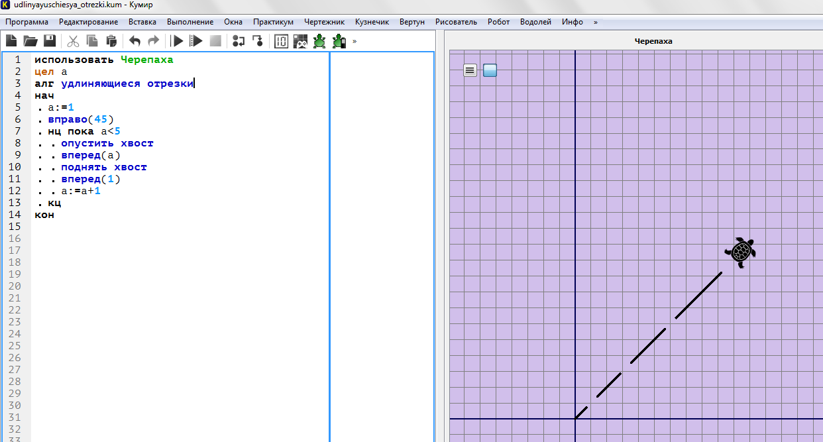

Пример 2.
Используем готовый алгоритм Квадраты, в котором Черепаха рисует квадраты заданное количество раз с помощью цикла со счетчиком. Изменим его так, чтобы Черепаха рисовала квадраты разной величины до тех пор, пока выполняется заданное условие х<5, где х – переменная целого типа.

Исходный алгоритм Квадраты

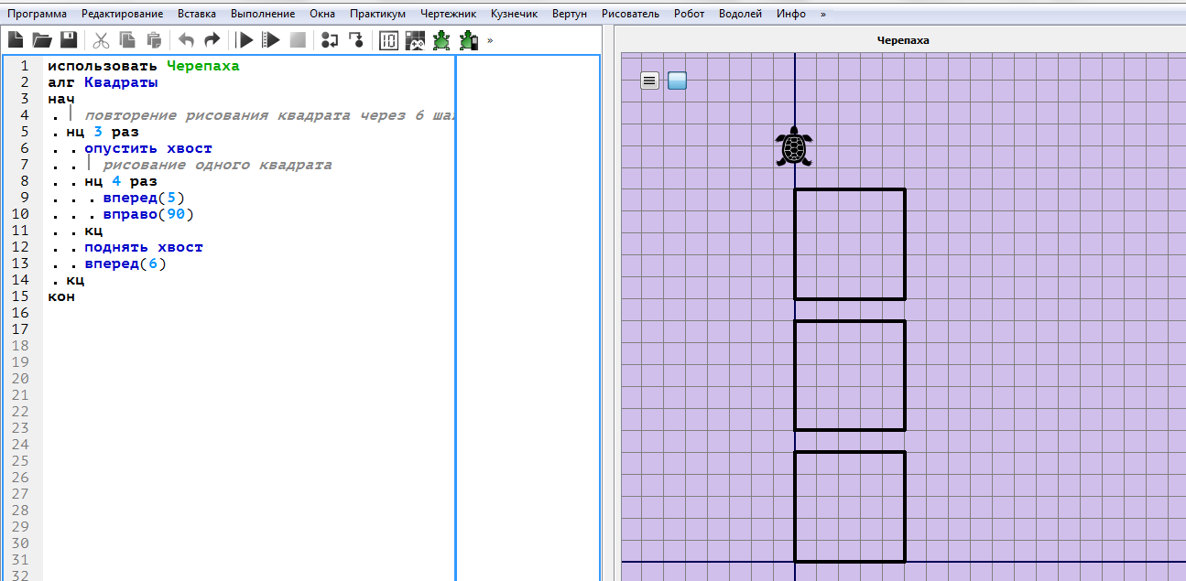

Измененный алгоритм Квадраты с условием пока. Черепаха чертит квадраты со стороной, равной значению 1+х на расстоянии 1 друг от друга до тех пор, пока выполняется заданное условие х<5

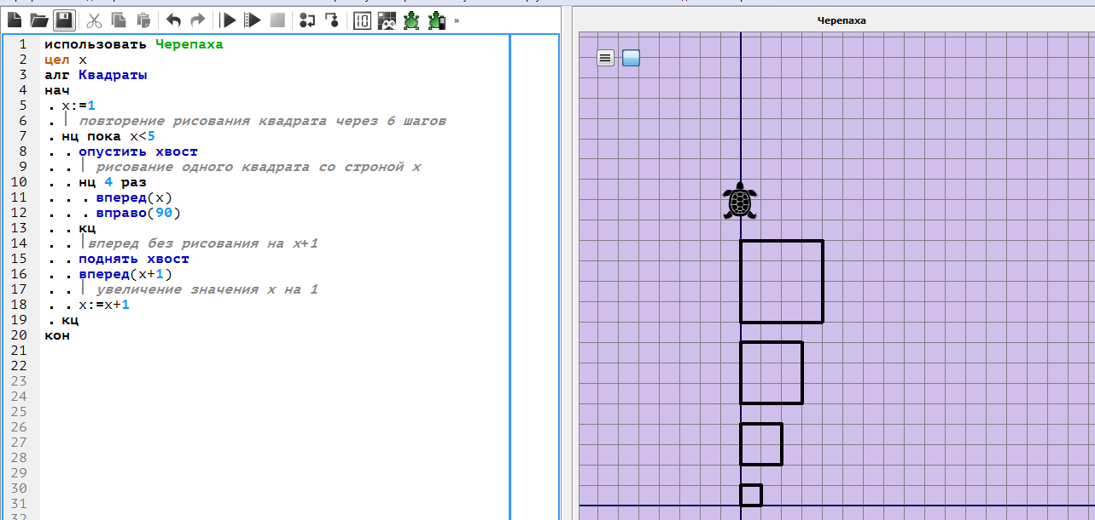

Пример 3.
Используя алгоритм Звездочка, составим программу рисования звездочек на поле полосой.
использовать Черепаха
цел a
алг небо
нач
. a:=0
. |Перевод исполнителя в начальную точку
. поднять хвост
. влево(90)
. вперед(235)
. вправо(90)
. опустить хвост
. |Цикл организован для рисования полосы
. нц пока a<450
. . звезда
. . поднять хвост
. . вправо(90)
. . вперед(50)
. . влево(90)
. . опустить хвост
. . a := a + 50
. кц
кон
|Вспомогательный алгоритм-процедура
алг звезда
нач
. нц 5 раз
. . вперед(10)
. . вправо(120)
. . вперед(10)
. . влево(48)
. кц
кон
Проверьте работу программы в системе Кумир.
__________________________________________________________________
Цикл «до тех пор»

Общий вид цикла до тех пор:
нц
· тело_цикла
кц_при условие
При выполнении цикла до тех пор КуМир циклически повторяет следующие действия:
· Выполняет тело цикла.
· Проверяет записанное после служебного слова кц_при условие.
Если условие соблюдается, то выполнение цикла завершается и КуМир начинает выполнять команды, записанные после кц_при.
Если же условие не соблюдается, то КуМир выполняет тело цикла, снова проверяет условие и т.д.

Пример 4.
Черепаха чертит квадраты разной величины при условии «до тех пор»: при х>5 выполнение программы прекращается.
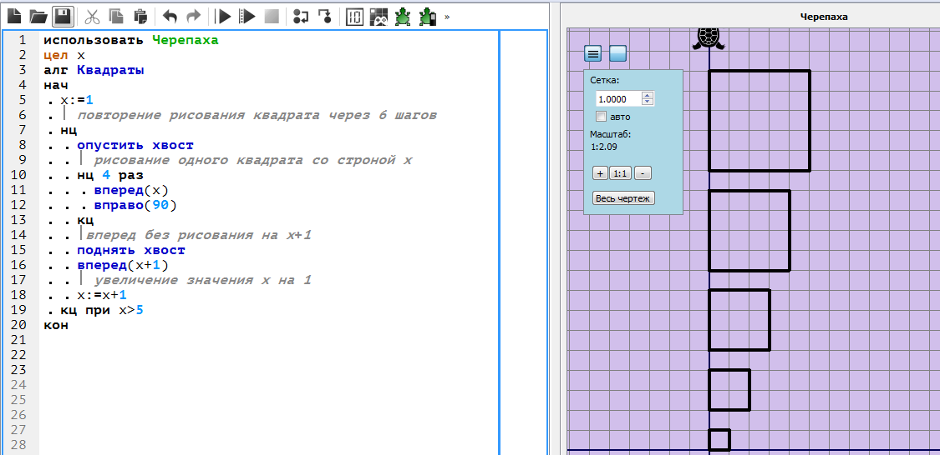

Пример 5. Замените в Примере 3
|Цикл организован для рисования полосы
нц
звезда
поднять хвост
вправо(90)
вперед(50)
влево(90)
опустить хвост
a := a + 50
кц_при a>400

Задание 1. Измените программу так, чтобы а) полоса шла сверху вниз и б) была из цветов.

Задание 2. Создайте сложное изображение на поле, например, нескольких домов, деревьев, человечков, облаков и т.д.

